**WP6_GMDA_Scoring Protokoll**

*Stand 07.07.2021*

Dieses Dokument beschreibt die Bewertung der WP6 Drawing & Recognition Bilder im Gardony Map Drawing Analyzer (GMDA). Es werden Objektpositionierungen bewertet, nicht aber die Identität der Objekte oder die Struktur des Labyrinths.

* Bei der Recognition Task wird ein Foto der von den Proband*innen gewählten Anordnung von fünf Landmarken, Start und Zielort bewertet.
* Bei der Drawing Task wird die von Proband*innen eingezeichnete Position von Landmarken bewertet.

Relevante Publikationen:

* Gardony AL, Taylor HA, Brunyé TT. Gardony Map Drawing Analyzer: Software for quantitative analysis of sketch maps. Behav Res Methods. 2016 Mar;48(1):151-77. doi: 10.3758/s13428-014-0556-x.
* Friedman, A., & Kohler, B. (2003). Bidimensional regression: assessing the configural similarity and accuracy of cognitive maps and other two-dimensional data sets. Psychological Methods, 8, 468–491. doi: 10.1037/1082-989X.8.4.468

Vorverarbeitung in GIMP: Notwendig oder nicht?

* Dokumentation:
  + Im Gegensatz zu WP10 sind die Landmarken bei WP6 bereits durch Buchstaben identifiziert und es gibt nur einen Zielort, daher werden keine zusätzlichen Notizen/Dokumentation auf dem zu bewertenden Bild benötigt.
* Faktor Skalierung:
  + Recognition Task: Ein Vergleich der Scores von 10 Bildern, die in Gimp zugeschnitten wurden im Vergleich zu den (unterschiedlich großen) Originalen, zeigte keine nennenswerten Abweichungen (< 0.05 Abweichung bei Scores im Wertebereich 0-1). Insb. die kanonischen Scores sind sehr robust, da lediglich NSEW Relationen bewertet werden.
  + Drawing Task: Aufgrund der großen Variabilität der Zeichnungen sind vermutlich sowieso nur die kanonischen Scores valide, darauf hätte Zuschnitt vermutlich ebenfalls keinen Effekt.
* Faktor Rotation:
  + Die Rotation des Bildes hat einen relativ großen Effekt auf die GMDA Scores.
  + In GMDA kann leider nur in 90° Schritten rotiert werden (90° / 180° / 270° / 360°). Als Indikator für die ideale Rotation wird von Gardony et al. (2016) empfohlen, diejenige Rotation zu wählen, die einen *minimalen theta* Wert erzeugt (Wertebereich 0 – 360).
  + Für die meisten Bilder konnte durch die 90° Rotation ein gutes Ergebnis erzielt werden (abs(minimales theta) < 30).
  + Für diejenigen Bilder, für die dies nicht erreicht wurde (abs(minimales theta) > 30) wurden die Bilder in GIMP um 45° / 135° / 225° oder 315° rotiert, gespeichert und das korrigierte Bild für die Bewertung verwendet. Dadurch wurden für jedes Bild theta Werte < 30 erreicht.

**Relevante GMDA Scores** (aus Gardony et al. 2016)

* SQRT(CanOrg) (= canonical measure)
  + Canonical measures compare each landmark’s position relative to all other landmarks using canonical directions (NSEW). To calculate canonical organization (CanOrg), the software iterates through pairwise comparisons and determines if the canonical relationships for each comparison in the sketch map match the target environment (each time 0 or 1 points).
  + Comparisons to missing landmarks are automatically scored as zero (penalized). We recommend interpreting CanOrg contextualized with the number of correctly drawn landmarks.
  + The score ranges from 0 to 1 with higher scores indicating better configural accuracy and landmark recall.
  + The distribution of CanOrg is often nonnormal and positively skewed. To correct this, GMDA provides a square-root-corrected measure SQRT(CanOrg).
* CanAcc (= canonical measure)
  + Consider a sketch map that omits several landmarks but accurately represents the landmarks depicted. This sketch map would receive a low CanOrg score, which would mask the configural accuracy of the depicted landmarks. Canonical accuracy (CanAcc) accounts for this possibility. CanAcc is calculated identically to CanOrg except CanAcc only considers drawn landmarks.
  + The score ranges from 0 to 1 with higher scores indicating better configural accuracy for depicted landmarks.
* DistanceAcc (= metrical measure)
  + Metrical measures offer more fine-grained resolution than canonical comparisons.
  + Distance accuracy measures the accuracy of scaling of inter-landmark distances on the sketch map and calculates distance ratio difference scores between the sketch maps and target environment.
  + It considers the absolute magnitude of inter-landmark distance error, not direction (expanded, shrunk).
  + The score ranges from 0 to 1 with larger scores indicating more accurate representation of inter-landmark distances.
* AngleAcc (= metrical measure)
  + Angle accuracy measures the accuracy of inter-landmark angles on the sketch map and calculates angular difference scores between the sketch maps and target environment.
  + It considers the absolute magnitude of inter-landmark angular error rather, not direction (clockwise, counterclockwise).
  + The score ranges from 0 to 1 with larger scores indicating more accurate inter-landmark angle representation.
* Others:
  + CanOrg is the uncorrected version of SQRT(CanOrg) 🡪 not suitable
  + Distance bias and Angle bias consider direction of scaling/rotation instead of magnitude and are heavily influenced by size and rotation of the sketch map input 🡪 not suitable
* r: bidimensional regression parameter from Friedman & Kohler (2003)
  + Measures the degree of resemblance between sets of point configurations, ranges from 0 to 1. Values closer to 1 represent a better fit.
  + It is insensitive to scaling, translation, and rotation of the sketch map relative to the target environment as well as missing landmarks 🡪 not suitable

Welche Scores sollen für die Auswertung verwendet werden?

* Canonical Measures: SQRT(CanOrg), CanAcc 🡪 bei Recognition & Drawing Tasks
* Metrical Measures: DistanceAcc und AngleAcc 🡪 zusätzlich nur bei Recognition Task

1. **Recognition Task**

**Lösungsschablone/Target Map zur Orientierung**

Es wurde ein manuelles Labelling einer Target Map gewählt statt direkter Eingabe der x-/y-Koordinaten. In der WP6 Starmaze Umgebung in Unity3D sind die Landmarken sehr groß und die Koordinaten sehr weit weg vom Labyrinth (und somit der Position des Schatzes), so dass die tatsächlichen Koordinaten aus der Starmaze-Aufgabe eine verzerrte Bewertung der Positionen in Relation zum Schatz ergeben könnten (beim Design von WP10 wurde dies korrigiert, so dass dort die tatsächlichen Koordinaten verwendet werden).

Als Koordinaten wurde die Position der roten Punkte auf der Target Map verwendet (da bei Foto Landmarks etwas zu nah an Labyrinth gesetzt) und das Ergebnis in *xycoords_map_WP6_recognition_map_210629.csv* gespeichert.

|  |  |  |  |
| --- | --- | --- | --- |
| **landmarkName** | **landmarkNum** | **X** | **Y** |
| Berg_ad | 1 | -308 | 121 |
| Wald_hj | 2 | -2 | 338 |
| Berg_da | 3 | 302 | 106 |
| Turm_l | 4 | 188 | -251 |
| Wald_jh | 5 | -195 | -256 |
| Schatz | 6 | -132 | 184 |

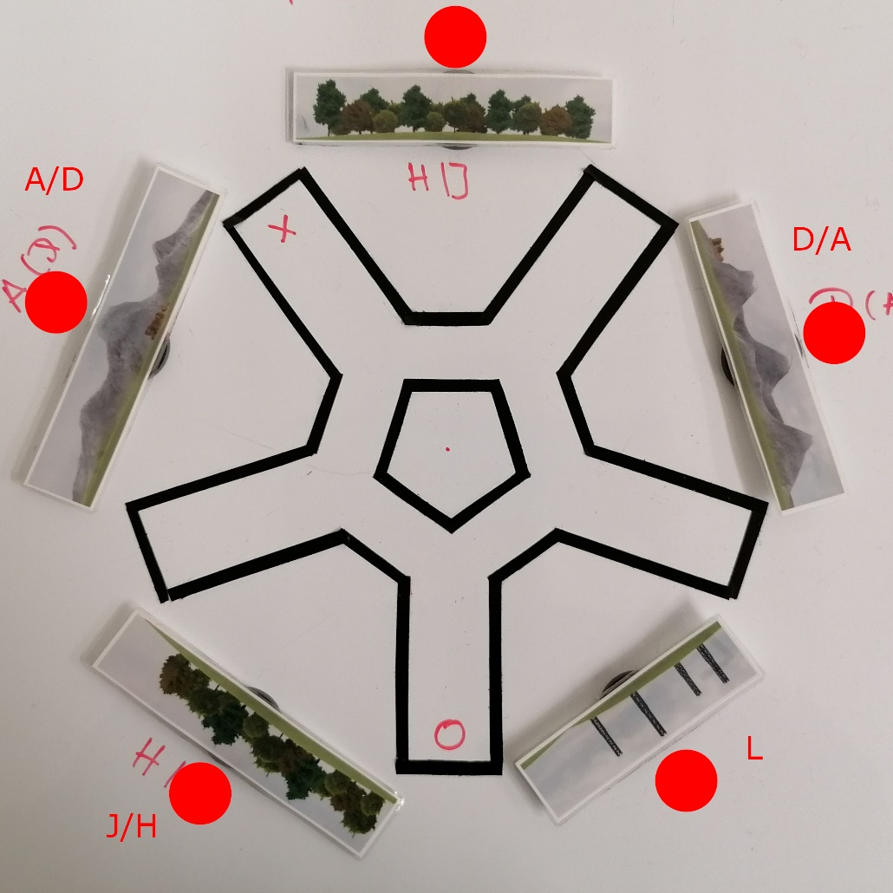

1

2

3

4

5

6

Warum werden nur 6 Positionen bewertet, exklusive Start?

* Der Start hat keine fixe Position und ist nicht visuell distinkt im Gegensatz zu den 5 Landmarken und dem Schatz.
* Bei GMDA werden alle eingegebenen Punkte gleichermaßen gewertet. Wenn der Start als Position mitberücksichtigt wird, führt dies dazu, dass die GMDA Scoring Werte tendenziell weniger Varianz haben, da der Start in der Mehrzahl der Fälle korrekt positioniert wurde. Außerdem fällt eine abweichende Positionierung einer Landmarke (z.B. Wald in der Mitte statt außerhalb des Maze) unter 7 Positionen weniger stark ins Gewicht als unter 6 Positionen.
* Auf Basis des Scorings der ersten 10 Bilder (5 pro Gruppe) wurde entschieden, dass ein Scoring mit 6 Positionen zu bevorzugen ist.

**Scoring-Protokoll für Recognition Task**

* GMDA starten (*GMDA.exe*)
* Auswahl der korrekten Target Map/Protokoll
  + *WP6_recognition_map_210629*
* File 🡪 Open Map Image 🡪 Image auswählen
  + Nicht quadratische Fotos werden automatisch zugeschnitten eingefügt. Es kommt eine Informationsmeldung, die ignoriert werden kann, da sich das Zuschneiden nicht relevant auf die Scores auswirkt.
* Drehen (90° Schritte), so dass Position des Schatzes oben links ist. Sobald Marker positioniert wurden, sollte dies im Vergleich zu den anderen 4 Rotationsmöglichkeiten ein *minimales Theta* ergeben (*Preview* 🡪 theta-Wert). Wichtig: Falls eine andere Rotation ein minimales Theta ergibt, dann wird diese ausgewählt. Dies kommt vor, wenn die Reihenfolge der Landmarken (teilweise oder ganz) korrekt ist, der Schatz aber falsch positioniert wurde. Dann ergibt sich i. d. R. ein minimales Theta, wenn die Landmarken entsprechend der Lösung angeordnet sind (z.B. 1-Berg_ad oben links, 2-Wald_hj oben, etc.).

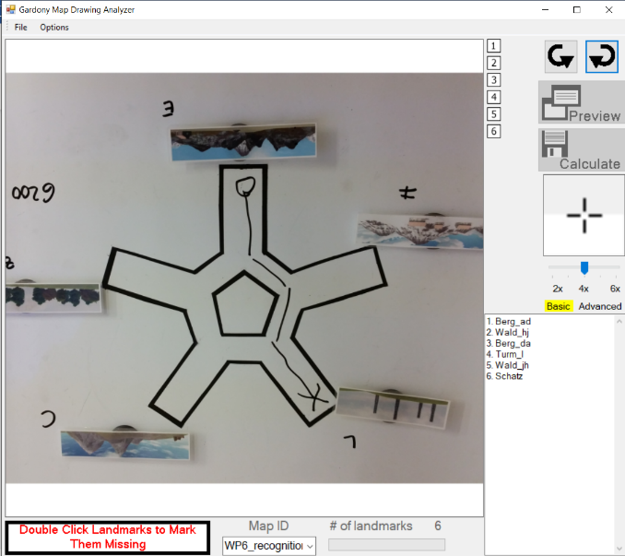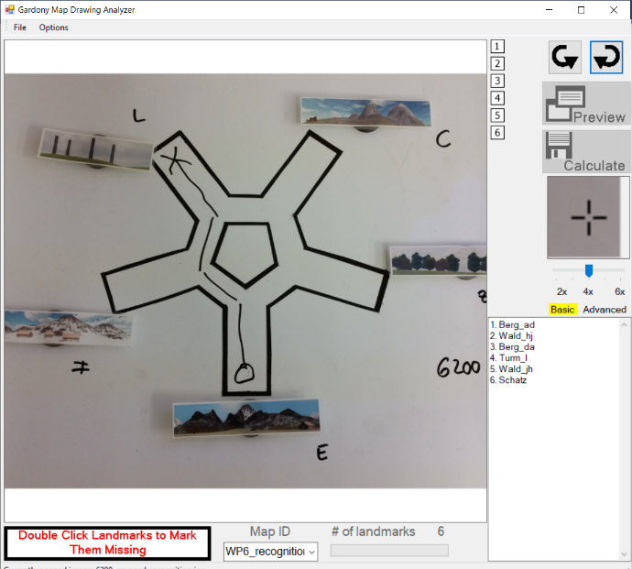

* Positionierung der Landmarken 1-6 so dass die Mitte des Fadenkreuzes im Vorschaufenster (Auswahl 2x Vergrößerung) in der Mitte des Magneten, der unter dem Stimulus erkennbar ist).

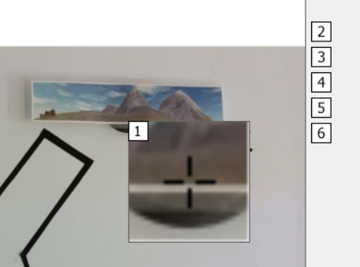

* Die Positionierung so vornehmen, dass *maximal gutes Ergebnis* erzielt wird:
  + Lediglich die semantische Kategorie ist entscheidend, z.B. für Berg F werden die Landmarken 1-Berg_ad oder 3-Berg_da vergeben. Die genaue Identität (z.B. Berge A vs. D, Wälder H vs. J) wird nicht differenziert.
  + Zunächst die eindeutig identifizierbaren Marker vergeben, z.B. ein Turm vorhanden 🡪 Marker 4-Turm_l vergeben
  + Die restlichen Marker so vergeben, dass die markierten Objekte am Ehesten in korrekten Zonen in der gewählten Orientierung mit minimalem Theta liegen (Vergleich mit der Lösungsschablone).
  + Falls zu viele Objekte einer Kategorie ausgewählt (z.B. drei Berge aber nur ein Wald) werden Marker für diejenigen zwei Objekt vergeben, die am Ehesten in den richtigen Zonen liegen (siehe Lösungsschablone).
  + Falls eine semantische Kategorie fehlt, wird das fehlende Objekt durch Doppelklick in den unteren Bereich gebracht und von der direkten Bewertung ausgeschlossen.
* Klick auf *Preview* zeigt die aktuellen Werte zur Überprüfung
  + ggf. drehen, um minimales Theta zu erreichen.
  + ggf. verschiedene Positionen (z.B. Swap Berg_ad/Berg_da) ausprobieren.
* Falls *abs(minimales theta) > 30* konnte über die 90° Rotation in GMDA kein ideales Ergebnis erreicht werden. In diesem Fall sollte das Bild in GIMP rotiert werden (Schritte: 45°, 135°, 225°, 315°), so dass ein besseres theta erreicht wird.
  + Dann Wiederholung der o.g. Schritte mit dem vorverarbeiteten Bild.
* Nach finaler Entscheidung Klick auf *Calculate* und Eingabe des Namens
  + Name: *XXXX_recognition*, wobei XXXX der ID entspricht.
  + Es werden automatisch eine Configuration-Datei und zwei Data-Dateien im csv Format erstellt. In der Data-Summary Datei sind die relevanten Werte, in Data-Raw die Rohwerte.
* Achtung: Aufgrund eines Software Bugs bei GMDA kommt es in der Data-Summary Datei zu einem Kommafehler (d.h. Komma wird sowohl als Trenn- als auch Dezimalzeichen verwendet, teilweise aber auch der Punkt als Dezimalzeichen). Werte können mit dem R Skript korrekt eingelesen und verglichen werden.

**Wie soll das bisherige Scoring-Schema angepasst werden?**

* Object identity recognition 🡪 beibehalten
* Positionierung Schatzkiste & Start 🡪 streichen oder beibehalten? Argument für beibehalten: Start wurde bei GMDA nicht explizit berücksichtigt. Argument für streichen: Simplifizierung. Falls beibehalten, so gewichten, dass kein überproportional großer Einfluss.
* Object location arrangement 🡪 streichen
* Object location swap error 🡪 streichen
* SQRT(CanOrg), CanAcc, DistanceAcc, AngleAcc als Maße für Object location hinzufügen.

🡪 Total Score: Aspekte Object identity und Object location (GMDA scores) gleich gewichten. Object identity auf Score 0-1 normieren und Mittelwert der 4 Object location Maße berechnen.

1. **Drawing Task**

**Lösungsschablone/Target Map zur Orientierung**

Als Koordinaten werden die gleichen Positionen wie bei der Recognition Task verwendet. Lediglich die Position des Schatzes wurde entfernt, da diese hier nicht abgefragt wurde. Das Ergebnis ist in *xycoords_map_WP6_drawing_map_210629.csv* gespeichert.

|  |  |  |  |
| --- | --- | --- | --- |
| **landmarkName** | **landmarkNum** | **X** | **Y** |
| Berg_ad | 1 | -308 | 121 |
| Wald_hj | 2 | -2 | 338 |
| Berg_da | 3 | 302 | 106 |
| Turm_l | 4 | 188 | -251 |
| Wald_jh | 5 | -195 | -256 |

**Scoring-Protokoll für Drawing Task**

* GMDA starten (*GMDA.exe*)
* Auswahl der korrekten Target Map/Protokoll
  + *WP6_drawing_map_210706*
* File 🡪 Open Map Image 🡪 Image auswählen
  + Nicht quadratische Fotos werden automatisch zugeschnitten eingefügt. Es kommt eine Informationsmeldung, die ignoriert werden kann, da sich das Zuschneiden nicht relevant auf die Scores auswirkt (siehe Erklärung oben).
* Drehen (90° Schritte), so dass die gezeichneten Landmarken möglichst entsprechend der Lösung angeordnet sind (z.B. 1-Berg_ad oben links, 2-Wald_hj oben, etc.). Sobald Marker positioniert wurden, sollte dies im Vergleich zu den anderen 4 Rotationsmöglichkeiten ein *minimales Theta* ergeben (*Preview* 🡪 theta-Wert).

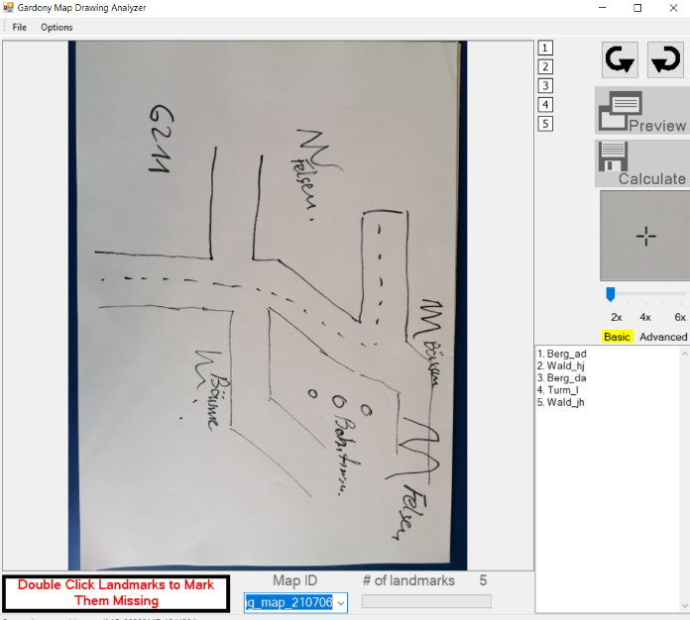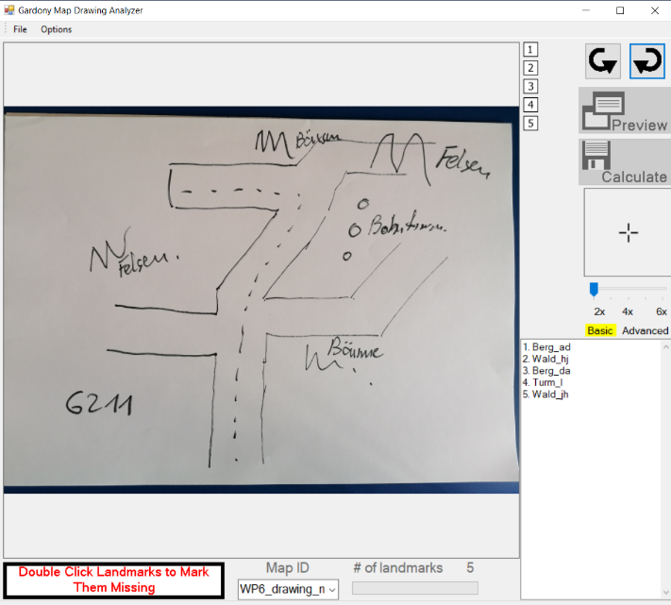

* 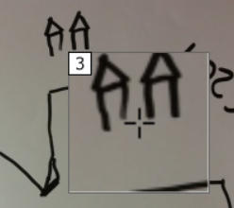Positionierung der Landmarken 1-5 so dass die Mitte des Fadenkreuzes auf der gezeichneten oder geschriebenen Landmarke liegt (horizontal mittig, vertikal am Fuß der Landmarke). Wichtig ist, dass die gezeichneten kanonischen Relationen (NSEW) zwischen den Landmarken durch die Position des Markers akkurat wiedergegeben werden.
* Die Positionierung so vornehmen, dass *maximal gutes Ergebnis* erzielt wird:
  + Lediglich die semantische Kategorie ist entscheidend.
  + Zunächst die eindeutig identifizierbaren Marker vergeben, z.B. ein Turm vorhanden 🡪 Marker 4-Turm_l vergeben
  + Die restlichen Marker so vergeben, dass die markierten Objekte am Ehesten in korrekten Zonen in der gewählten Orientierung mit minimalem Theta liegen (Vergleich mit der Lösungsschablone).
  + Falls zu viele Objekte einer Kategorie ausgewählt (z.B. drei Berge aber nur ein Wald) werden Marker für diejenigen zwei Objekt vergeben, die am Ehesten in den richtigen Zonen liegen (siehe Lösungsschablone).
  + Falls eine semantische Kategorie fehlt, wird das fehlende Objekt durch Doppelklick in den unteren Bereich gebracht und von der direkten Bewertung ausgeschlossen.
* Klick auf *Preview* zeigt die aktuellen Werte zur Überprüfung
  + ggf. drehen, um minimales Theta zu erreichen.
  + ggf. verschiedene Positionen (z.B. Swap Berg_ad/Berg_da) ausprobieren.
* Falls *abs(minimales theta) > 30* konnte über die 90° Rotation in GMDA kein ideales Ergebnis erreicht werden. In diesem Fall sollte das Bild in GIMP rotiert werden (Schritte: 45°, 135°, 225°, 315°), so dass ein besseres theta erreicht wird.
  + Dann Wiederholung der o.g. Schritte mit dem vorverarbeiteten Bild.
* Nach finaler Entscheidung Klick auf *Calculate* und Eingabe des Namens
  + Name: *XXXX_drawing* wobei XXXX der ID entspricht.
  + Es werden automatisch eine Configuration-Datei und zwei Data-Dateien im csv Format erstellt. In der Data-Summary Datei sind die relevanten Werte, in Data-Raw die Rohwerte.
* Achtung: Aufgrund eines Software Bugs bei GMDA kommt es in der Data-Summary Datei zu einem Kommafehler (d.h. Komma wird sowohl als Trenn- als auch Dezimalzeichen verwendet, teilweise aber auch der Punkt als Dezimalzeichen). Werte können mit dem R Skript korrekt eingelesen und verglichen werden.

**Wie soll das bisherige Scoring-Schema angepasst werden?**

* Object identity 🡪 beibehalten
* Maze reconstruction 🡪 beibehalten
* Object location arrangement 🡪 streichen
* Das kanonische Maß SQRT(CanOrg) und eventuell CanAcc als Maße für Object location hinzufügen. Die metrischen Scores DistanceAcc und AngleAcc sind hier eher nicht geeignet aufgrund der hohen Variabilität der Zeichnungen. Problematisch ist, dass CanAcc, DistanceAcc und AngleAcc fehlende Landmarken nicht berücksichtigen und so ggf. übermäßig gute Werte entstehen.

🡪 Total Score: Aspekte Object identity, Object location (GMDA) und Maze recognition gleich gewichten. Object identity und Maze recognition ebenfalls auf Wertebereich 0-1 normieren.